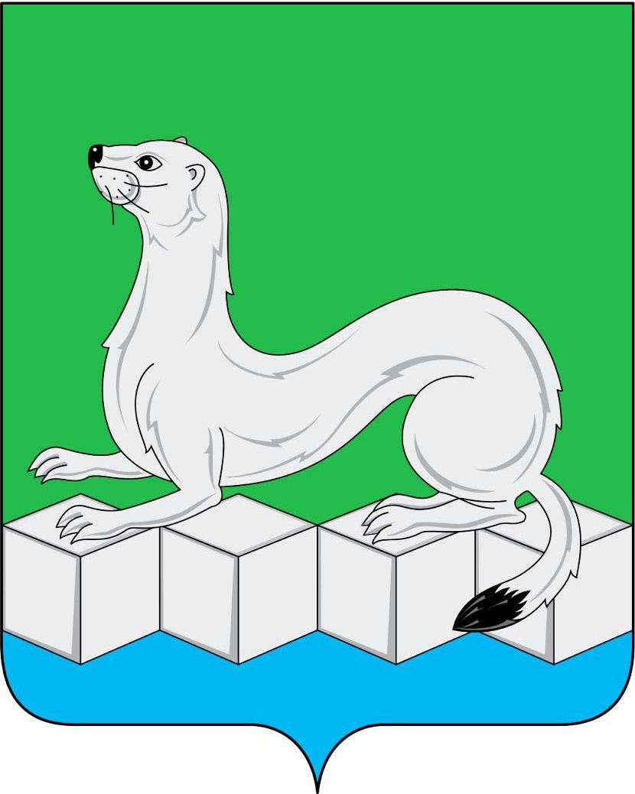

Российская Федерация
Дума
Усольского муниципального района
Иркутской области

РАСПОРЯЖЕНИЕ

От 08.09.2025 г. № 14
р.п. Белореченский

О внесении изменений в распоряжение Думы муниципального района Усольского районного муниципального образования от 01.09.2016г. №17 «Об утверждении положения об аттестационной комиссии аппарата Думы муниципального района Усольского районного муниципального образования, Контрольно-ревизионной комиссии муниципального района Усольского районного муниципального образования»

В связи с необходимостью приведения в соответствие с действующим законодательством, изменением структуры аппарата Думы Усольского муниципального района Иркутской области, в соответствии со статьей 18 Федерального закона от 02.03.2007г. № 25-ФЗ «О муниципальной службе в Российской Федерации», статьей 8 Закона Иркутской области от 15.10.2007г. №88-оз «Об отдельных вопросах муниципальной службы в Иркутской области», руководствуясь статьями 29, 47 Устава Усольского муниципального района Иркутской области:
1. Внести в распоряжение Думы муниципального района Усольского районного муниципального образования от 01.09.2016г. № 17 «Об утверждении положения об аттестационной комиссии аппарата Думы муниципального района Усольского районного муниципального образования, Контрольно-ревизионной комиссии муниципального района Усольского районного муниципального образования» следующие изменения:
1.1. в заголовке слова «муниципального района Усольского районного муниципального образования, Контрольно-ревизионной комиссии муниципального района Усольского районного муниципального образования» заменить словами «Усольского муниципального района Иркутской области»;
1.2. в пункте 1 слова «(аппарата) Думы муниципального района Усольского муниципального района Усольского районного муниципального образования, Контрольно-ревизионной комиссии муниципального района Усольского районного муниципального образования (Приложение № 1)» заменить словами «аппарата Думы Усольского муниципального района Иркутской области (Приложение)»;
2. внести в Положение «Об аттестационной комиссии аппарата Думы муниципального района Усольского районного муниципального образования, Контрольно-ревизионной комиссии муниципального района Усольского районного муниципального образования» (Приложение) следующие изменения:
2.1. в названии слова «муниципального района Усольского районного муниципального образования, Контрольно-ревизионной комиссии муниципального района Усольского районного муниципального образования» заменить словами «Усольского муниципального района Иркутской области»;
2.2. в пункте 1.2 раздела I слова «муниципального района Усольского районного муниципального образования, Контрольно-ревизионной комиссии муниципального района Усольского районного муниципального образования» заменить словами «Усольского муниципального района Иркутской области»;
2.3. в пунктах 1 и 2 раздела II слова «, Контрольно-ревизионной комиссии» исключить;
2.4. в разделе III:
1) в пункте 1 слова «муниципального района Усольского районного муниципального образования» заменить словами «Усольского муниципального района Иркутской области»;
2) пункт 2 изложить в следующей редакции:
«2. В состав комиссии включаются председатель Думы, заместитель председателя Думы, председатель Контрольно-счетной палаты Усольского муниципального района Иркутской области, руководитель аппарата администрации Усольского муниципального района Иркутской области, начальник отдела по правовой работе администрации Усольского муниципального района Иркутской области.»;
3) в абзацах 5 и 9 пункта 5 слова «, Контрольно-ревизионной комиссии» исключить;
2.5. в пункте 1.2 раздела IV слова «, Контрольно-ревизионной комиссии» исключить;
2.6. в разделе V:
1) в пункте 2 слова «, Контрольно-ревизионной комиссии возлагаются на кадровую службу» заменить словами «возлагается на лицо, ответственное за ведение кадрового делопроизводства в аппарате Думы»;
2) в пункте 3 слова «кадровая служба» заменить словами «лицо, ответственное за ведение кадрового делопроизводства в аппарате Думы»;
3) в пункте 5 слова «муниципального района Усольского районного муниципального образования» исключить.
3. Распоряжение вступает в силу после дня его подписания.
4. Консультанту аппарата Думы Усольского муниципального района Иркутской области разместить настоящее распоряжение на сайте Думы Усольского муниципального района Иркутской области.
5. Контроль за исполнением распоряжения оставляю за собой.

Председатель Думы
Усольского муниципального района
Иркутской области О.А. Серебров

